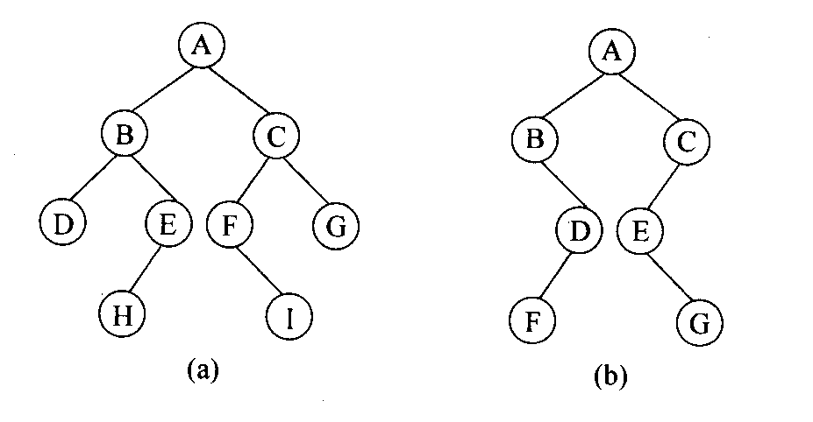
15．对于如图所示的两棵二叉树，分别写出：（1）前序遍历序列，（2）中序遍历序列，（3）后序遍历序列，（4）层序遍历序列。
解：
 | (a) | (b)
前序遍历序列 | ABDEHCFIG | ABDFCEG
中序遍历序列 | DBHEAFICG | BFDAEGC
后序遍历序列 | DHEBIFGCA | FDBGECA
层序遍历序列 | ABCDEFGHI | ABCDEFG

16 已知某二叉树的后序遍历序列为：DCEGBFHKJIA，中序遍历序列为：DCBGEAHFIJK，请画出该二叉树，并写出它的前序序列和层序序列。
答：记 （1）= DCEGBFHKJIA， （2）= DCBGEAHFIJK， A
由（1）知：A是根，I是A的孩子，
由（2）知：DCBGE在A的左子树上， B I
HFIJK在E的右子树上，
由（1）知：I是A的右孩子，B是A的左孩子， C G H J
由（2）知：DC在B的左子树上，
GE在B的右子树上， D E F K
HF在I的左子树上，
JK在I的右子树上，
由（1）知：C是B的左孩子，G是B的右孩子，
H是I的左孩子，J是I的右孩子，
由（2）知：D是C的左孩子，E是G的右孩子，
F是H的右孩子，K是J的右孩子。
此图的二叉树结构为右图，
所以它的前序遍历序列是：ABCDGEIHFJK， 层序序列：ABICGHJDEFK。

17 已知某二叉树的层序遍历序列为：ABCDEFGHIJ，中序遍历序列为：DBGEHJACIF，请画出该二叉树，并写出它的前序序列和后序序列。
答：记 （1）= ABCDEFGHIJ， （2）= DBGEHJACIF， A
由（1）知：A是根，B是A的孩子，
由（2）知：DBGEHJ在A的左子树上，B是A的左孩子， B C
CIF在A的右子树上，C是A的右孩子，
D是B的左孩子，GEHJ在B的右子树上， D E F
由（1）知：E是B的右孩子，F是C的右孩子，
由（2）知：I是F的左孩子，G是E的左孩子， G H I
HJ在E的右子树上，J是H的右孩子，
由（1）知：H是E的右孩子， J
由（2）知：J是H的右孩子，
此图的二叉树结构为右图，
所以它的前序遍历序列是：ABDEGHJCFI
它的后序遍历序列是：DGJHEBIFCA.

18.把下图所示的两棵树分别转换为相应的二叉树。
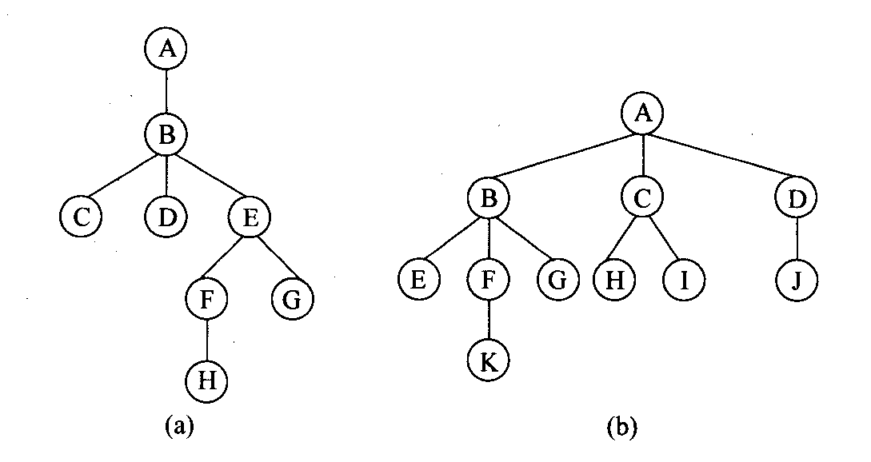
解：相应的二叉树为：
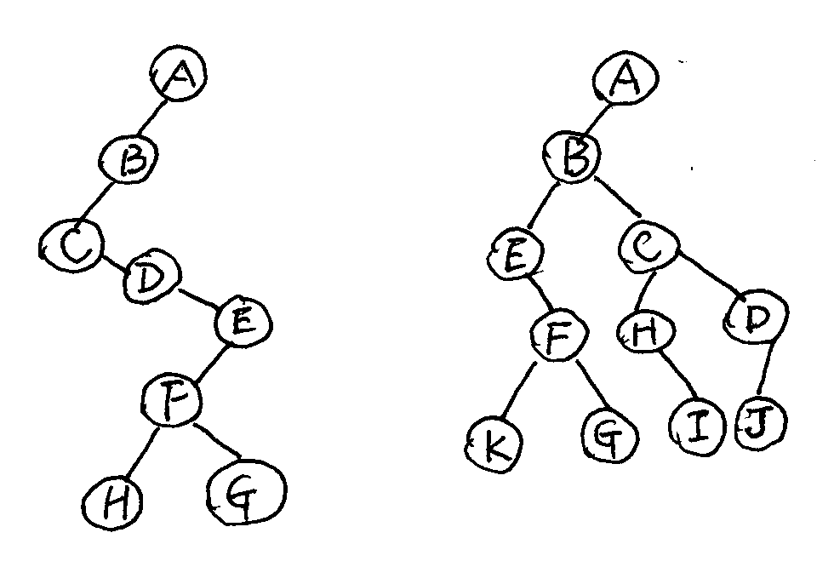

- 假设用于通信的电文仅有8个字母组成，字母在电文中出现的频率分别为7， 19，2，6，32，3，21，10。试为这8个字母设计哈夫曼编码。
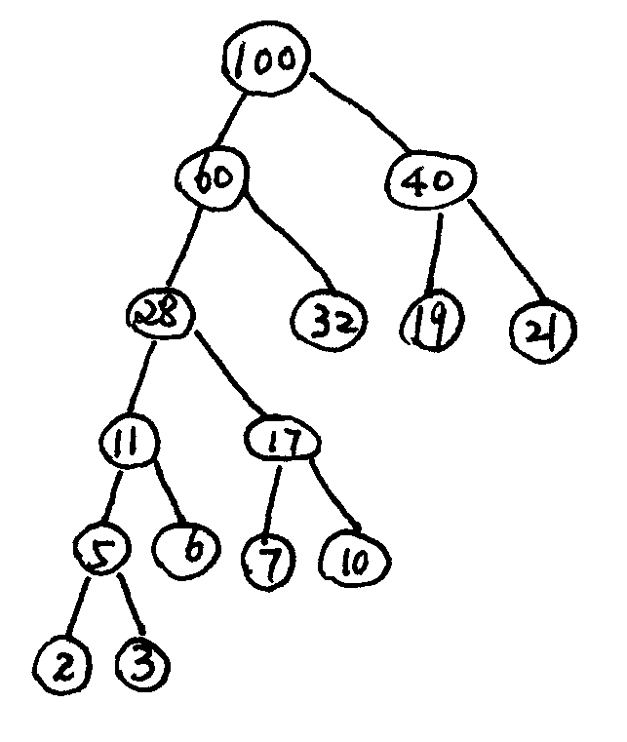
解：右图为哈夫曼树：
哈夫曼编码为：
7： 0010
19： 10
2： 00000
6： 0001
32：01
3： 00001
21：11
10：0011
编码可能不同，但长度一定相同。

